Verslag 6-09-2010
Nieuwe producten en diensten voor de boerderij
Ideeën, gegenereerd door burgers tijdens het Groene IDeeCafé in Leiden, 6 september 2010
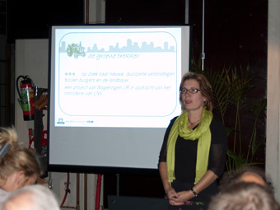
Nieuwe primaire producten:
- Zoetwatervis in boerensloten. Duurzame vistoevoer is een groot probleem, maar er is heel veel zoetwatervis die we zouden kunnen kweken in sloten. We zijn in Nederland niet gewend om zoetwatervis te eten, maar het is zeker een mogelijkheid. De boer kan de vis verkopen, maar ook de mogelijkheid voor burgers om zelf te vissen is een idee. Op dit moment exporteren we witvis naar Rusland.
- Overige watergerelateerde productie: kroos als diervoer, productie van watervogels als eenden, etc.
- Nieuwe eigen streekproducten, met name op het gebied van groenten en fruit. Er zou in dit gebied veel meer kunnen gebeuren om in te spelen op de lokale vraag naar groente en fruit. Er wordt vooral heel veel aangeboden aan dierlijke producten; dat zou aangevuld moeten worden met plantaardige producten. Een voorbeeld is de Leidse hanger (soort tuinboon).
- Exotische groenten en gewassen voor diverse nationaliteiten. Allochtonen hebben behoefte aan andere groenten dan wij. Daar wordt op dit moment nog erg weinig op ingespeeld. (vergelijk de succesvolle Xotus toko).
- Leids bier (in combinatie met bijv. bier arrangementen)
- Waterbuffelzuivel. Er wordt veel gesproken over het verhogen van het waterpeil om het veenweidegebied in stand te houden. Dat betekent minder gunstige omstandigheden voor het huidige vee, maar het biedt wel de mogelijkheid om waterbuffels te houden (Sawa specialty polder). Daar kun je allerlei zuiverproducten van maken. In Turkije gebeurt dat ook heel veel.
- Verse, rauwe melk. Nu is dat nauwelijks verkrijgbaar omdat dat officieel niet mag in verband met de voedselveiligheid. Er zijn echter rapporten die aangeven dat juist rauwe melk veel gezonder is dan gepasteuriseerde melk. Zo zijn veel mensen die allergisch zijn voor melk, niet allergisch voor rauwe melk.
- Wol voor nieuwe toepassingen of nieuwe markten. Schapen worden nu gehouden voor een mooie grasmat en daarnaast leveren ze wat op voor het vlees. Maar schapen produceren ook wol. Hier zou meer waardering voor moeten komen; op dit moment is de wol minder waard dan de kosten van de schaapsscheerder. Op Texel zit iemand die dekbedden vult met wol. Dit past ook goed bij Leiden, gezien haar verleden met het Leidse Laken. Het Scheltema was vroeger een dekenfabriek. Ook voor tenten of het maken van tweed zou wol gebruikt kunnen worden. Daarnaast zijn ze in de bouw op zoek naar nieuwe isolatiematerialen. Wol zou hier een belangrijke rol in kunnen vervullen. Dit idee moet nog goedgekeurd worden.

Nieuwe wijzen van produceren en oogsten
- Permacultuur (samenwerking tussen mens en natuur, bijvoorbeeld door het aanleggen van een eetbare tuin).
- Meer biodiversiteit in groenteteelt
- Maatschappelijke stages, bijvoorbeeld in het kader van de ontwikkeling van streekproducten
- Gemeenschappelijke groentetuinen bij de boer (“pergolagroentetuin” vgl Community Supported Agriculture). Een groep allochtone vrouwen in Amsterdam is met iets vergelijkbaars bezig gegaan.
- Individuele groentetuinen bij boer:
  - Volkstuinen in kassen. Op die manier kun je exotische groenten verbouwen.
  - Groentetuinen bij de boer voor stedelingen
  - Stukjes land te huur bij de boer om zelf gewassen te verbouwen
  - Tuintjes voor ouderen bij de boerderij (tevens kennis van oudere over vergeten gewassen e.d. gebruiken)
- Burgers zelf vissen laten vangen (evt. gerelateerd aan viskweek)
- Appelplukboomgaarden en bloemplukbermen: Plekken organiseren waar je zelf fruit of bloemen kunt plukken.
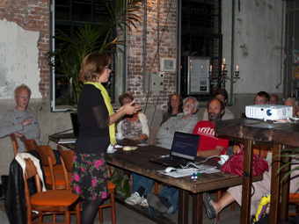
Nieuwe vormen van vermarkten en afzetten van (streek)producten
- Met sms’jes, websites of folders, komst en plek van (streek)producten aankondigen
- Streekproducten met een verhaal in de stad verkrijgbaar maken, bijvoorbeeld op de markt. Het is raar dat je daarvoor per se naar de boerderij toe moet. Er hoeven niet zozeer nieuwe streekproducten te worden ontwikkeld, maar er kunnen nog wel nieuwe manieren gezocht worden om streekproducten te vermarkten.
- Horeca:
  - Meer horeca met zelfbediening. Een picknickbank waar je wat kunt kopen van de boer. Betalen met geld in een bloempot.
  - Horeca met (zoetwater)vissen
- Tafeltje lekker vers. Veel van het eten dat via tafeltje dekje aan de mensen wordt aangeboden is chemisch, bewerkt. Juist ouderen, waarvan de smaak terugloopt, hebben behoefte aan smaakvol, vers eten.
- Regiodiners zoals bij de Stichting Boerenstadswens in Amsterdam. Mensen kunnen zelf producten oogsten en hier lekker dingen van maken of dit laten doen door koks.
- Lokale bier- en wijnarrangementen. Als je dat soort producten gaat aanbieden, blijkt dat streekproducten ook heel sexy kunnen zijn.
Bezoek/logeerarrangementen:
- Xperience hotel
- Tijdelijke (sexy) woon/werk/leermogelijkheden op de boerderij, o.a. voor vroegtijdige schoolverlaters. Er wordt heel veel beleefd met alle 5 de zintuigen. Het boerenbedrijf is de kern, maar er worden ook andere zaken aangeboden aan de jongeren.
- Boerenkinderopvang of speelclub. Dit bestaat al elders, maar in deze regio nog niet.
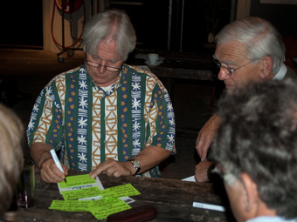
Nieuwe vormen van educatie:
- Schoolklassen:
  - Schoolklassen op bezoek laten gaan bij een geschikte boerderij, om te leren wat een voedselproduct nou eigenlijk is en wat voor productiewijze erachter zit. Maar dan moeten de scholen zelf ook iets doen: op school of thuis moeten de kinderen/jongeren bezig gaan met het verbouwen van voedsel. Als ze dat doen kunnen ze op de boerderij ook meer leren; dan weten ze wat het is en spreekt het veel meer aan.
  - Idem voor ouders, in gezellig arrangement
- Workshops:
  - m.b.t. het ontwikkelen van streekproducten
  - schutting vlechten met (beheers)wilgentakken
  - Voorlichting/cursus over biologisch koken. Dit bestaat nu ook al, maar het is eigenlijk veel te duur. Klaslokalen moeten gehuurd worden; er moet BTW worden betaald, etc.
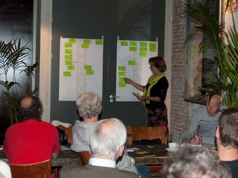
Overige nieuwe diensten:
- Bedrijfsuitjes bij de boer. Werken op de boerderij, eten op de boerderij, etc.
- Arrangementen voor jongeren:
  - Mogelijkheden voor hutjes bouwen, bomen knotten, vuurtjes stoken voor de jeugd
  - Poldercross, fitness, barbecue, samen dingen doen, etc.
- Stadskinderen platteland laten ervaren; inhoud gezonde slootjes laten onderzoeken, mooie akkerranden
- Het platteland/de boerderij gebruiken voor kunst- en muziekprojecten.
- Energie:
  - Duurzame energie voor consument (traceerbaar) via wind, aardwarmte, biogas. Je weet precies van welke boer het komt. Hierdoor ben je betrokken, dat is leuk.
  - Energieopwekkende fitness; indoor en outdoor
- Rust:
  - Stilteboerderij. Yoga en wellness op de boerderij.
  - Rust, ruimte, stiltegebieden, open groene gebieden. Deze zaken zou je als product moeten zien (waar voor betaald wordt).
- Recreatie:
  - Kampvuur- of barbecueplaatsen bij de boer
  - Zwemplekken in de polder.
  - Meer verbindingen van wandel- en fietspaden.
  - Stimuleren van boerenpaden; ecoducten voor mensen.
- Trouwen bij de boer.
- Bevallen in het hooi; op betaalbare manier
Nieuwe vormen van verbinding
- Adoptieprojecten. De mogelijkheid om een boomgaard, kip, geit, boer of boerin te adopteren.
- Boer zoekt burger, zoals dat in Zandvoort is uitgevoerd. Burger konden lid worden van de Agrarische Natuurvereniging.
- Multiritmisch boeren. Door in te spelen op verschillende doelgroepen kun je de hele dag door mensen op je boerderij ontvangen. Veel autochtone Nederlanders zullen overdag komen, maar allochtonen gaan juist ’s avonds dingen doen.
- Aansluiten bij de wens van de burger. De burger zoekt naar de sfeer van het platteland, naar de ouderwetsheid van de boerderij, het gezicht van de boer.
- Dieren buiten zien: kippen, geiten, koeien, schapen.
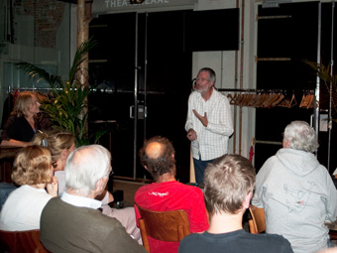
Overige ideeën:
- “Ecologische Boeren Hoofdstructuur”: boerenbedrijventerreinen en tuintjes aan elkaar verbinden.
- Positieve benadering van producenten. Zij sloven zich heel erg uit en verdienen waardering.
- De samenstelling van de prijs van producten inzichtelijk maken voor de consument. Laat op internet zien hoe de prijs voor een product is opgebouwd en hoeveel van het betaalde bedrag naar de boer gaat.
- Plantengroei voorop laten staan. Als je gezond wil zijn, moet je gezond eten. Dan moet je dus bezig gaan met het gezond maken van de plant en de bodem. Als een koe gezonde planten eet, is de melk en het vlees voor de mensen ook gezonder. Het is moeilijk om mensen te laten betalen voor gezonde planten, omdat er niet voor kwaliteit betaald wordt. Bovendien moeten boeren loskomen van hun eigen traditionele zienswijzen en systemen, bijvoorbeeld door system thinking playgame voor boeren te maken à la Fishers Harvest Game

